2017-Modèle LR02Chpt Vétéran Régional V3H Bowling de Merignac
Classements

Classements individuels - Qualifs Régionales
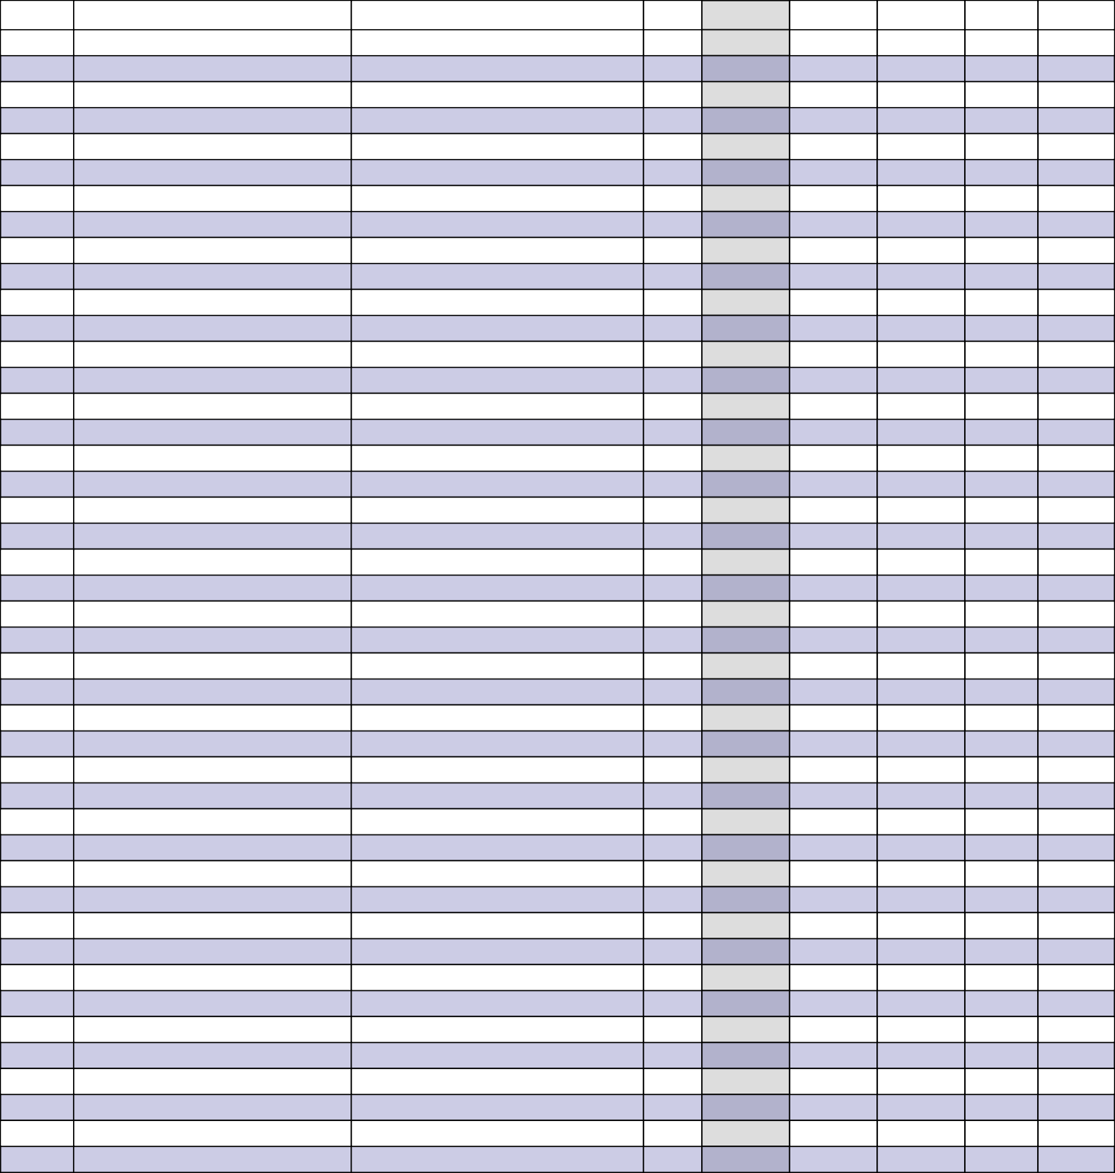
Classement Qualifs Régionales - Hommes - Vétéran 3
Pos. Nom Club Parties Total QA Moy. Bonus +Score
- LANIAU Claude BOWLING CLUB MERIGNAC 8 1688 1512 189,00 22 235
- BLASCO Marc BOWLING CLUB MERIGNA 8 1631 1583 197,88 6 243
C
- VADON Lionel BOWLING CLUB DES JALL 8 1624 1624 203,00 0 265
- NOTTELET Serge STRIKE 40 ST PAUL LES D 8 1619 1539 192,38 10 229
- LEFRANCOIS Patrick BOWLING CLUB DES JALL 8 1614 1606 200,75 1 224
- RIGABERT Mike BOWLING ADOUR BAYONN 8 1568 1392 174,00 22 202
7 SENES Jean S P U C PESSAC 8 1556 1508 188,50 6 226
- CHATEIGNER Serge BOWLING CLUB MERIGNAC 8 1524 1468 183,50 7 203
- CAMBOURS Bernard SAINT PAUL SPORTS BOWL 8 1512 1464 183,00 6 198
- ESPINASSE Michel BOWLING CLUB MERIGNAC 8 1496 1424 178,00 9 218
- BERTRAND Alain STRIKERS BOWLING CLUB 8 1495 1439 179,88 7 224
12 FERRI Dominique PAU BCA 64 8 1491 1491 186,38 0 223
- VAN SANTFORT Georges BOWLING CLUB MERIGNAC 8 1475 1411 176,38 8 225
- AMAND Jacques LESCAR BOWLING CLUB 8 1473 1441 180,13 4 199
- DROZ Christian BOWLING CLUB MERIGNAC 8 1468 1364 170,50 13 199
- BOULAN Daniel STRIKERS BOWLING CLUB 8 1459 1435 179,38 3 219
- BOUCHOULLE Maurice LE SAINT LAURENT BC BER 8 1454 1438 179,75 2 212
- LE BRIS Jean-pierre BOWLING CLUB MERIGNAC 8 1445 1341 167,63 13 194
- LABAT Jacques BOWLING CLUB BORDELAIS 8 1439 1359 169,88 10 204
- MELONI Raymond BOWLING CLUB MERIGNAC 8 1434 1354 169,25 10 213
- HUDELOT Claude BOWLING CLUB MERIGNAC 8 1422 1278 159,75 18 183
- RODRIGUEZ Vincent LE SAINT LAURENT BC BER 8 1412 1388 173,50 3 201
23 HERVO Désiré ASPTT PAU 8 1401 1385 173,13 2 212
- ROUSSANNE Jean-bernard S P U C PESSAC 8 1396 1388 173,50 1 199
- VASSAS Jean-paul S C B D'AGENAIS 8 1395 1371 171,38 3 207
- DAHMS Manfred LE SAINT LAURENT BC BER 8 1380 1300 162,50 10 198
- DEYRIS Joseph CYBER BOWLING CLUB ANG 8 1374 1270 158,75 13 180
- GARRIGUE Jacques LE SAINT LAURENT BC BER 8 1372 1196 149,50 22 218
- CAILLAUD Jannick BOWLING ADOUR BAYONNE 8 1368 1312 164,00 7 186
- THOUVENIN Claude B.C. PALOIS CLUB FORMAT 8 1368 1336 167,00 4 212
- DUREPAIRE Jean-louis BOWLING CLUB BORDELAIS 8 1365 1341 167,63 3 191
- LOBERA Serge BOWLING CLUB DES JALLE 8 1355 1355 169,38 0 191
- CONCA Andréa BOWLING ADOUR BAYONNE 8 1342 1278 159,75 8 187
- DARRICAU Alain SAINT PAUL SPORTS BOWL 8 1332 1300 162,50 4 180
- RAIGAUT Alain CYBER BOWLING CLUB ANG 8 1325 1253 156,63 9 196
- BERDUGO David BOWLING CLUB BORDELAIS 8 1323 1227 153,38 12 186
- BERNON Jean-pierre BOWLING CLUB MERIGNAC 8 1315 1283 160,38 4 178
- PRIEM Jean-pierre SAINT PAUL SPORTS BOWL 8 1312 1312 164,00 0 182
- ROBERT Claude BOWLING CLUB MERIGNAC 8 1277 1261 157,63 2 180
- TOUZEAU Bernard BOWLING CLUB BORDELAIS 8 1266 1250 156,25 2 178
- DEVAL Pierre BOWLING ADOUR BAYONNE 8 1263 1199 149,88 8 175
- RICHEZ Guy BOWLING DE PAU 8 1259 1243 155,38 2 180
- LONGO Bernard BOWLING CLUB MERIGNAC 8 1182 1134 141,75 6 158
- FOSSAT Henri B.C. PALOIS CLUB FORMAT 8 1175 1127 140,88 6 160
Classement trié par total quilles scratch+bonus+bonification puis derniere partie scratch+bonifications puis der. p.-1.

2017-Modèle LR02Chpt Vétéran Régional V3H Classements Bowling de Merigna

Classement général individuels
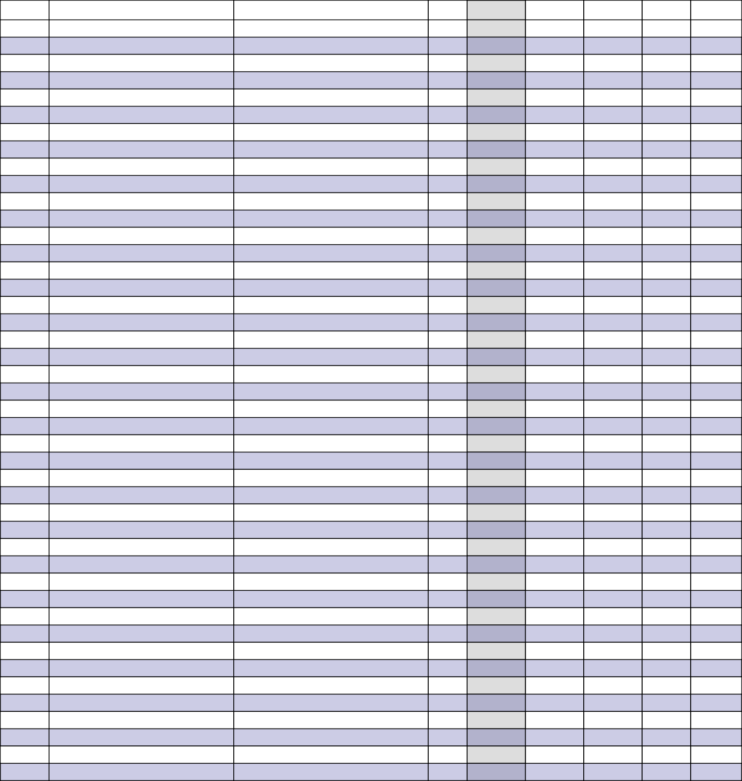
Classement 2017-Modèle LR02Chpt Vétéran Régional V3H - Hommes - Vétéran 3
Pos. Nom Club Parties Moy.H QA Moy. Bonus +Score
- LANIAU Claude BOWLING CLUB MERIGNA 8 211,00 1512 189,00 22 235
- BLASCO Marc BOWLING CLUB MERIGNA 8 203,88 1583 197,88 6 243
- VADON Lionel BOWLING CLUB DES JAL 8 203,00 1624 203,00 0 265
- NOTTELET Serge STRIKE 40 ST PAUL LES 8 202,38 1539 192,38 10 229
- LEFRANCOIS Patrick BOWLING CLUB DES JAL 8 201,75 1606 200,75 1 224
- RIGABERT Mike BOWLING ADOUR BAYON 8 196,00 1392 174,00 22 202
7 SENES Jean S P U C PESSAC 8 194,50 1508 188,50 6 226
- CHATEIGNER Serge BOWLING CLUB MERIGNAC 8 190,50 1468 183,50 7 203
- CAMBOURS Bernard SAINT PAUL SPORTS BOWL 8 189,00 1464 183,00 6 198
- ESPINASSE Michel BOWLING CLUB MERIGNAC 8 187,00 1424 178,00 9 218
- BERTRAND Alain STRIKERS BOWLING CLUB 8 186,88 1439 179,88 7 224
12 FERRI Dominique PAU BCA 64 8 186,38 1491 186,38 0 223
- VAN SANTFORT Georges BOWLING CLUB MERIGNAC 8 184,38 1411 176,38 8 225
- AMAND Jacques LESCAR BOWLING CLUB 8 184,13 1441 180,13 4 199
- DROZ Christian BOWLING CLUB MERIGNAC 8 183,50 1364 170,50 13 199
- BOULAN Daniel STRIKERS BOWLING CLUB 8 182,38 1435 179,38 3 219
- BOUCHOULLE Maurice LE SAINT LAURENT BC BER 8 181,75 1438 179,75 2 212
- LE BRIS Jean-pierre BOWLING CLUB MERIGNAC 8 180,63 1341 167,63 13 194
- LABAT Jacques BOWLING CLUB BORDELAIS 8 179,88 1359 169,88 10 204
- MELONI Raymond BOWLING CLUB MERIGNAC 8 179,25 1354 169,25 10 213
- HUDELOT Claude BOWLING CLUB MERIGNAC 8 177,75 1278 159,75 18 183
- RODRIGUEZ Vincent LE SAINT LAURENT BC BER 8 176,50 1388 173,50 3 201
23 HERVO Désiré ASPTT PAU 8 175,13 1385 173,13 2 212
- ROUSSANNE Jean-bernard S P U C PESSAC 8 174,50 1388 173,50 1 199
- VASSAS Jean-paul S C B D'AGENAIS 8 174,38 1371 171,38 3 207
- DAHMS Manfred LE SAINT LAURENT BC BER 8 172,50 1300 162,50 10 198
- DEYRIS Joseph CYBER BOWLING CLUB ANG 8 171,75 1270 158,75 13 180
- GARRIGUE Jacques LE SAINT LAURENT BC BER 8 171,50 1196 149,50 22 218
- CAILLAUD Jannick BOWLING ADOUR BAYONNE 8 171,00 1312 164,00 7 186
- THOUVENIN Claude B.C. PALOIS CLUB FORMAT 8 171,00 1336 167,00 4 212
- DUREPAIRE Jean-louis BOWLING CLUB BORDELAIS 8 170,63 1341 167,63 3 191
- LOBERA Serge BOWLING CLUB DES JALLE 8 169,38 1355 169,38 0 191
- CONCA Andréa BOWLING ADOUR BAYONNE 8 167,75 1278 159,75 8 187
- DARRICAU Alain SAINT PAUL SPORTS BOWL 8 166,50 1300 162,50 4 180
- RAIGAUT Alain CYBER BOWLING CLUB ANG 8 165,63 1253 156,63 9 196
- BERDUGO David BOWLING CLUB BORDELAIS 8 165,38 1227 153,38 12 186
- BERNON Jean-pierre BOWLING CLUB MERIGNAC 8 164,38 1283 160,38 4 178
- PRIEM Jean-pierre SAINT PAUL SPORTS BOWL 8 164,00 1312 164,00 0 182
- ROBERT Claude BOWLING CLUB MERIGNAC 8 159,63 1261 157,63 2 180
- TOUZEAU Bernard BOWLING CLUB BORDELAIS 8 158,25 1250 156,25 2 178
- DEVAL Pierre BOWLING ADOUR BAYONNE 8 157,88 1199 149,88 8 175
42 RICHEZ Guy BOWLING DE PAU 8 157,38 1243 155,38 2 180
- LONGO Bernard BOWLING CLUB MERIGNAC 8 147,75 1134 141,75 6 158
- FOSSAT Henri B.C. PALOIS CLUB FORMAT 8 146,88 1127 140,88 6 160
Classement trié par moyenne handicap puis derniere partie scratch+bonifications puis der. p.-1.
Meilleures parties et séries individuelles - Hommes
Meilleures parties scratch Meilleures séries scratch
Pos. | Nom | Date | +Score
1 | VADON Lionel | 19/03 | 265
2 | BLASCO Marc | 19/03 | 243
3 | LANIAU Claude | 19/03 | 235

Pos. | Nom | Date | +Série
1 | LEFRANCOIS Patrick | 19/03 | 865
2 | BLASCO Marc | 19/03 | 862
3 | VADON Lionel | 19/03 | 844

Classement trié par meilleure partie. Classement trié par meilleure série par piste.

2017--MooddèèleleLLRR0022CChphtptVéVtéétréarnanRéRgéiognioanl aVl3VH3H Classements Bowling de Merigna

Meilleures parties handicap Meilleures séries handicap
Pos. | Nom | Date | +Score H
1 | VADON Lionel | 19/03 | 265
2 | LANIAU Claude | 19/03 | 257
3 | BLASCO Marc | 19/03 | 249

Pos. | Nom | Date | +Série H
1 | BLASCO Marc | 19/03 | 886
2 | LEFRANCOIS Patrick | 19/03 | 869
3 | NOTTELET Serge | 19/03 | 864

Classement trié par meilleure partie handicap. Classement trié par meilleure série par piste handicap ( ou bonus ).

